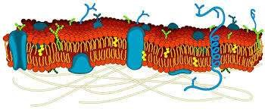

1

Actividad Virtual de Biología

Espacio Curricular: Biología

Curso: 2 “
A
”

Docente: Lorena Videla

Tema: Célula
-
M
embrana Plasm
ática

Nombre y apellido del alumno/a: Pereyra Thiago

-
ACTIVIDAD OBLIGATORIA
-

La Membrana Plasm
ática Celular

Las células que existen en nuestro organismo se destacan

por tener una
gran cantidad de formas y funciones

espec
í
fi
cas, pues ellas forman parte de
disti
ntos tejidos

y órganos. Pero todas poseen una estructura interna

común. Uno de sus componentes es la membrana plasmática,

que se
encarga de mantener y regular lo que

entra y sale de la célula. Es como una
delgada envoltura

compuesta de fosfolípidos y prote
ínas, constituyendo la

frontera entre el medio intracelular y el extracelular.

La membrana ayuda a determinar cuáles moléculas

pueden pasar al interior
de la célula y cuáles no; también

determina cuáles moléculas deben
conservarse

y cuáles son las sustancias de desecho o toxinas que

deben
salir a través de ella. Actúa
c
omo un verdadero

centro de control gracias a
la función conocida como

«barrera de permeabilidad».

Membrana
plasmática

est
á
formada por lípidos
, proteínas y una pequeña
proporción de

glúcidos. Los lípidos se organizan en dos capas e impiden el
paso de cualquier
s
ustancia

polar. Las proteínas suelen situarse
atravesando las dos capas de lípidos creando unos

canales por donde se
regula el paso de sustancias. Los glúcidos sólo se encuentran en

el exterior
de la membrana formando una capa que puede captar información del

exter
ior. Es el límite celular, controla el paso de moléculas y recibe los
estímulos

producidos en el medio.

Consignas:
- Observa con mucha atención los dos videos que comparto en los siguientes links, también puedes descargarlos de la plataforma de NODOS.
https://youtu.be/dRoLA7VBzOY https://youtu.be/Yhpme_G2QcU
- Lee atentamente el texto anterior y colorea las palabras desconocidas.
- Extrae las palabras desconocidas, busca y escribe su significado.
Lípidos: Son biomoléculas orgánicas, en su mayoría insolubles en agua, que cumplen funciones de reserva energética, estructurales (forman membranas celulares) y reguladoras (hormonas, vitaminas). Ejemplo: grasas, aceites, ceras.
Glúcidos (o carbohidratos): Son biomoléculas formadas principalmente por carbono, hidrógeno y oxígeno. Su función principal es proporcionar energía inmediata y de reserva, además de tener funciones estructurales. Ejemplo: glucosa, almidón, celulosa.
Fosfolípidos: Son un tipo de lípido formado por una molécula de glicerol unida a dos ácidos grasos y un grupo fosfato. Son componentes fundamentales de las membranas celulares, ya que forman la bicapa lipídica que regula el paso de sustancias.
- Elabora un listado con todas las funciones que realiza la membrana plasmática.
1. Mantener y regular lo que entra y sale de la célula.
2. Constituir la frontera entre el medio intracelular y el extracelular.
3. Determinar cuáles moléculas pueden pasar al interior de la célula y cuáles no.
4. Determinar cuáles moléculas deben conservarse.
5. Permitir la salida de sustancias de desecho o toxinas.
6. Actuar como «barrera de permeabilidad».
7. Impedir el paso de cualquier sustancia polar gracias a la organización de lípidos en dos capas.
8. Regular el paso de sustancias a través de canales formados por proteínas.

9. Captar información del exterior mediante los glúcidos que se encuentran en la superficie de la membrana.
10. Recibir los estímulos producidos en el medio.
- Enfocados en la función de transporte de sustancias y con la ayuda de los videos compartidos investiga y responde:
  - ¿A través de qué tipo de transporte entran y sales los gases oxígeno y dióxido de carbono?
Los gases oxígeno (O₂) y dióxido de carbono (CO₂) entran y salen de la célula a través de un tipo de transporte pasivo llamado difusión simple. Este proceso no requiere energía, ya que los gases se mueven a favor de su gradiente de concentración, es decir, de una zona de mayor concentración a una de menor concentración.
b) ¿Qué función cumple el oxígeno en el interior de la célula?
En el interior de la célula, el oxígeno es el aceptor final de electrones en la cadena de transporte de electrones, una etapa crucial de la respiración celular aeróbica. Su función principal es permitir la producción de una gran cantidad de energía en forma de ATP.
c) ¿Qué organela está implicada en la función del oxígeno en el interior celular?
La mitocondria es la organela celular directamente implicada en la función del oxígeno, ya que es el lugar donde ocurre la cadena de transporte de electrones y la fosforilación oxidativa.
d) ¿Qué pasaría si el oxígeno no pudiera ingresar a la célula?
Si el oxígeno no pudiera ingresar a la célula, el proceso de respiración celular aeróbica se detendría. La célula solo podría producir una pequeña cantidad de ATP a través de la glucólisis y la fermentación, lo que no sería suficiente para sus necesidades energéticas. A largo plazo, esto provocaría la muerte celular.
La hemoglobina y el hierro
e) ¿Qué función cumple el hierro en el transporte del oxígeno?
El hierro es un componente esencial de la hemoglobina, una proteína presente en los glóbulos rojos. Cada molécula de hemoglobina contiene cuatro átomos de hierro, y cada uno de estos átomos se une a una molécula de oxígeno. Por lo tanto, el hierro es crucial para que la hemoglobina pueda captar y transportar el oxígeno desde los pulmones hacia los tejidos del cuerpo.
f) ¿Cómo incorporamos hierro en nuestro organismo?
Incorporamos hierro a nuestro organismo a través de la alimentación. El hierro dietético se absorbe principalmente en el intestino delgado y, una vez absorbido, se transporta a la médula ósea para la producción de nuevos glóbulos rojos.
g) ¿Qué alimentos son ricos en hierro? ¿Cuál de ellos es más eficiente para cumplir la función de transportar oxígeno?
Hay dos tipos principales de hierro en los alimentos:
* Hierro hemo: Se encuentra en alimentos de origen animal, como carnes rojas, aves y pescados.
* Hierro no hemo: Se encuentra en alimentos de origen vegetal, como espinacas, lentejas, frijoles y cereales fortificados.
El hierro hemo (presente en alimentos de origen animal) es mucho más eficiente para ser absorbido por el cuerpo que el hierro no hemo, lo que lo hace más eficaz para la función de transportar oxígeno.

- Dibuja la membrana plasmática y señala sus componentes principales.
(Puedes ayudarte con el cuadernillo).
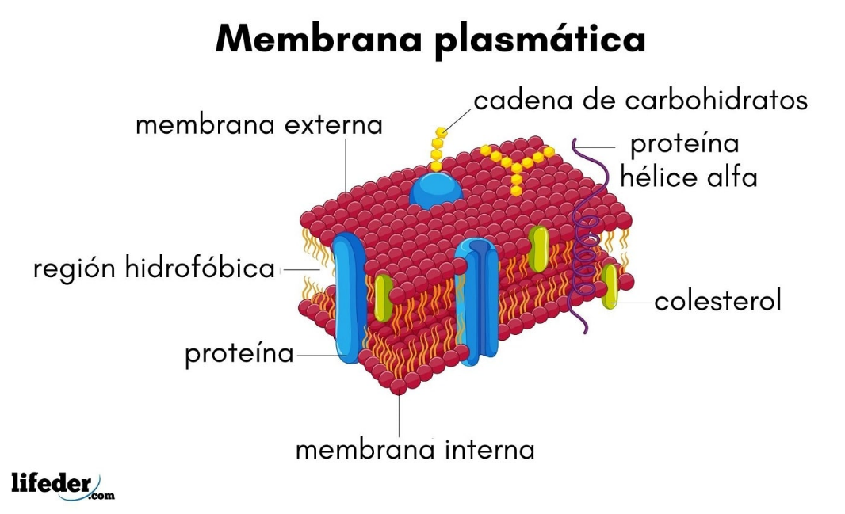

¡A trabajar, tú puedes lograr cosas maravillosas!
2

